KW 23 | Montag  07.06.2021 | Dienstag  08.06.2021 | Mittwoch  09.06.2021 | Donnerstag  10.06.2021 | Freitag  11.06.2021
KULINARISCH | Kalbsrahmgulasch  zartes Kalbsgulasch  mit Paprikastreifen,  dazu Spiralnudel |  |  | Currywurst Topf  vom Geflügel,  dazu Kartoffelpüree | Fischfrikadelle  Paniertes Seelachsfilet, dazu Salzkartoffeln  und hausgemachte  Remouladensauce
VEGETARISCH |  | Gemüse Nuggets  (aus Mais, Brokkoli, Karotte, Erbse),  dazu Langkornreis  und vegetarische Bratensauce | Kaiserschmarrn  ohne Rosinen  mit Apfelmus
BIO-MENÜ
SALAT  oder  DESSERT | Früchte Joghurt |  | 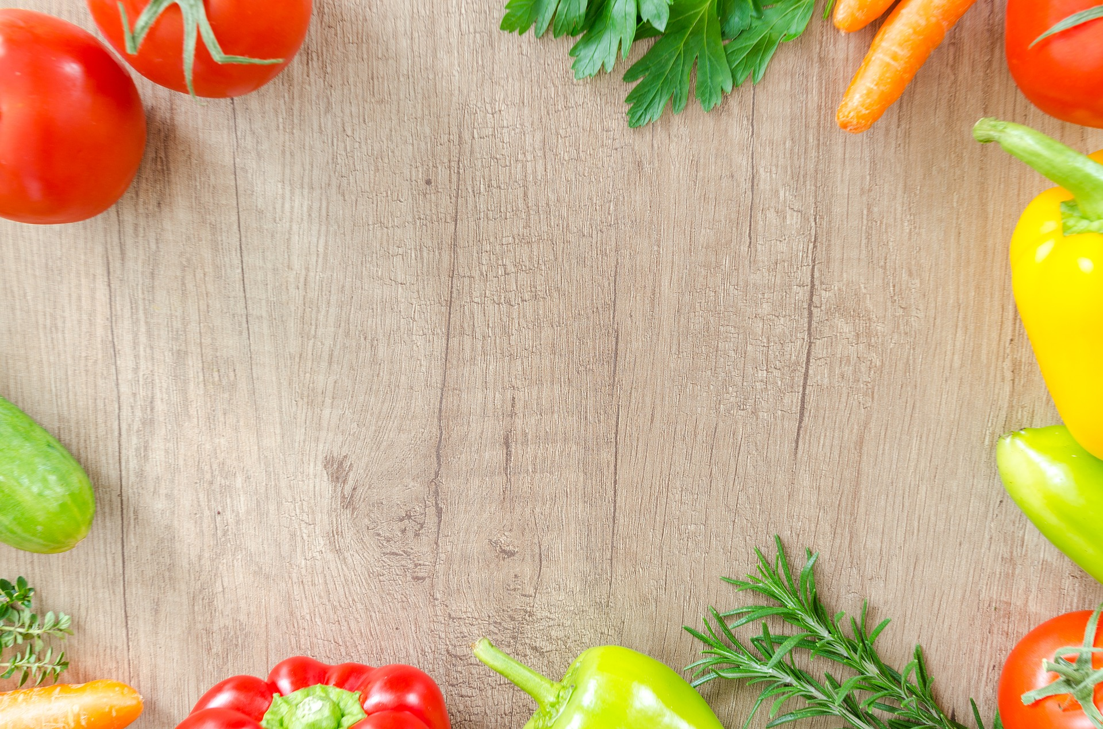  Frisches Obst  Salatbar | Salatbar | Salatbar
 | Salatbar | Salatbar
Tel: 02174 - 894 213 28 / Fax: 02174 - 894 213 177 / E-Mail: palitza@nickut-catering.de
* kontrolliert durch Bio Kontrollstelle: DE-ÖKO-013 gemäß der Verordnung (EG) Nr. 834/2007
Info: Täglich haben Sie die Möglichkeit ergänzend zum Speiseplan Obst oder Salate zu bestellen. Bitte sprechen Sie uns einfach darauf an! Obst vor dem Verzehr bitte waschen!
Wichtiger Hinweis: Aufgrund der Vielzahl der von uns verwendeten Lebensmittel können wir Kreuzkontamination nie vollständig ausschließen. Weitere Informationen können Sie dem Deklarationsplan entnehmen.
Bei der Speisenplanung wird der „DGE-Qualitätsstandard für die Verpflegung in Tageseinrichtungen für Kinder“ sowie der „DGE-Qualitätsstandard für die Schulverpflegung“ berücksichtigt.
Die von der Deutschen Gesellschaft für Ernährung e.V. zertifiziert Menülinie ist mit dem DGE-Logo gekennzeichnet.

